Учреждение образования
«Белорусский государственный технологический университет»

Лабораторная работа №1
Сетевые утилиты

Выполнил:
Студент 3 курса 6 группы ФИТ
Кучерук Николай Петрович

2025 г.
Задание 1. Получите справку о параметрах утилиты ipconfig.
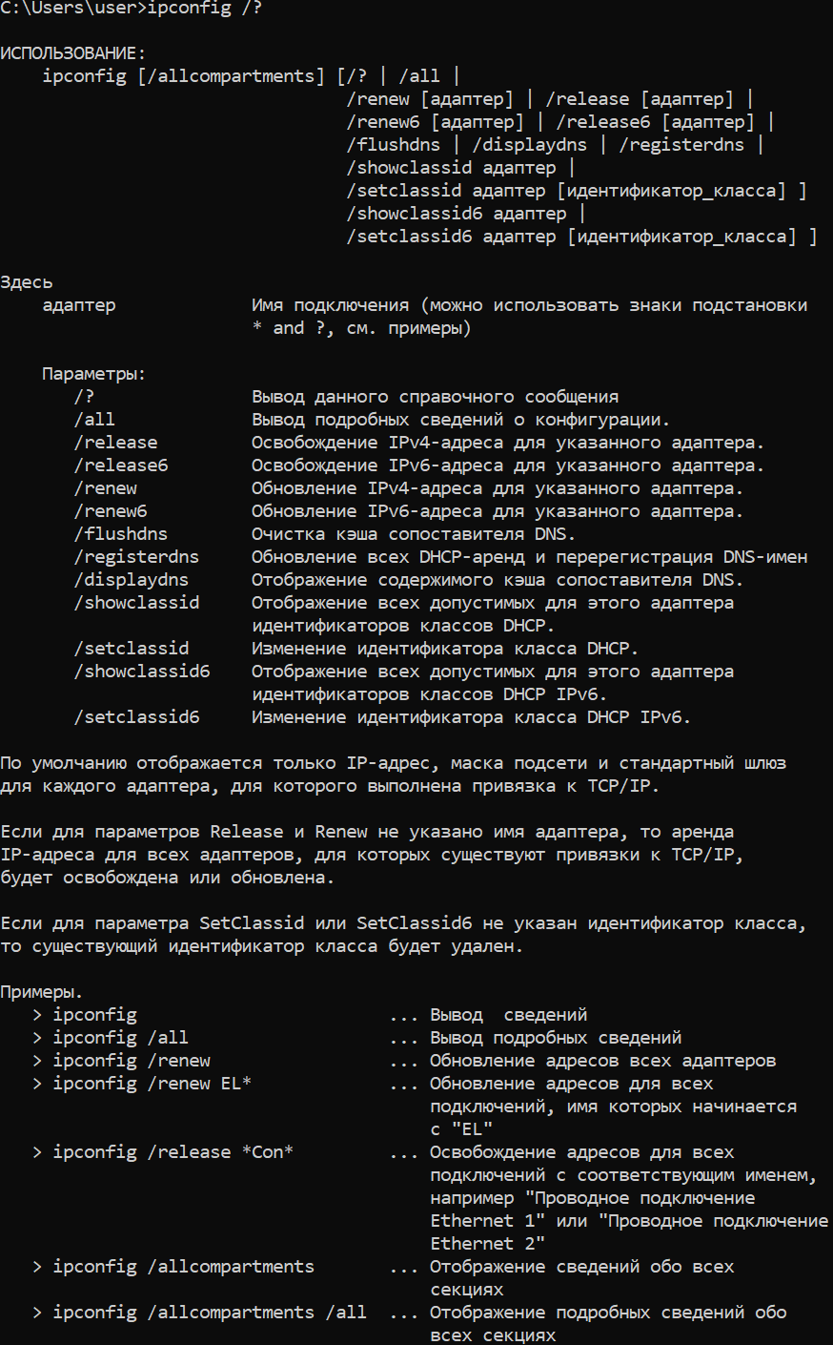
Задание 2. Получите короткий отчет утилиты исследуйте его
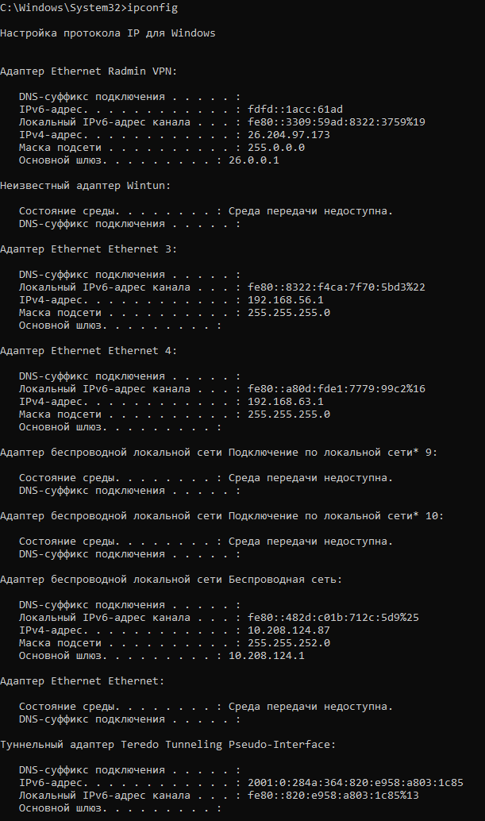
Задание 3. Получите полный отчет утилиты. Выпишите символическое имя хоста, IP-адрес, маску подсети, MAC-адрес адаптера.
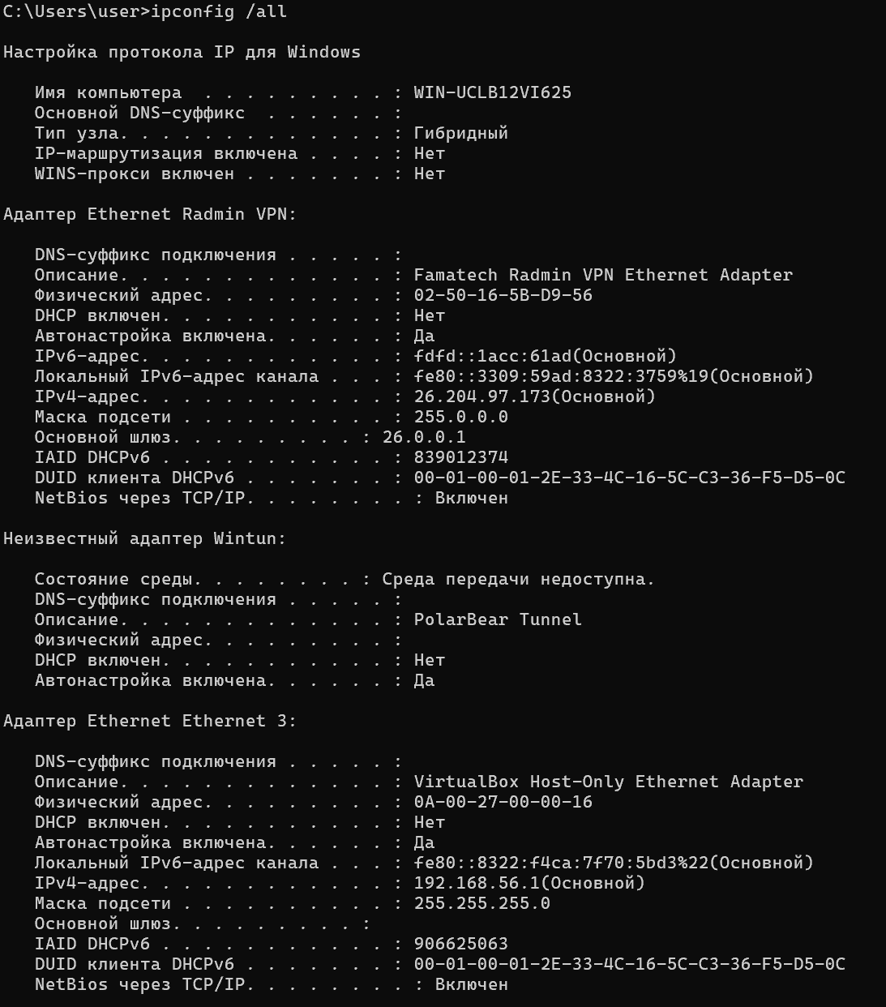
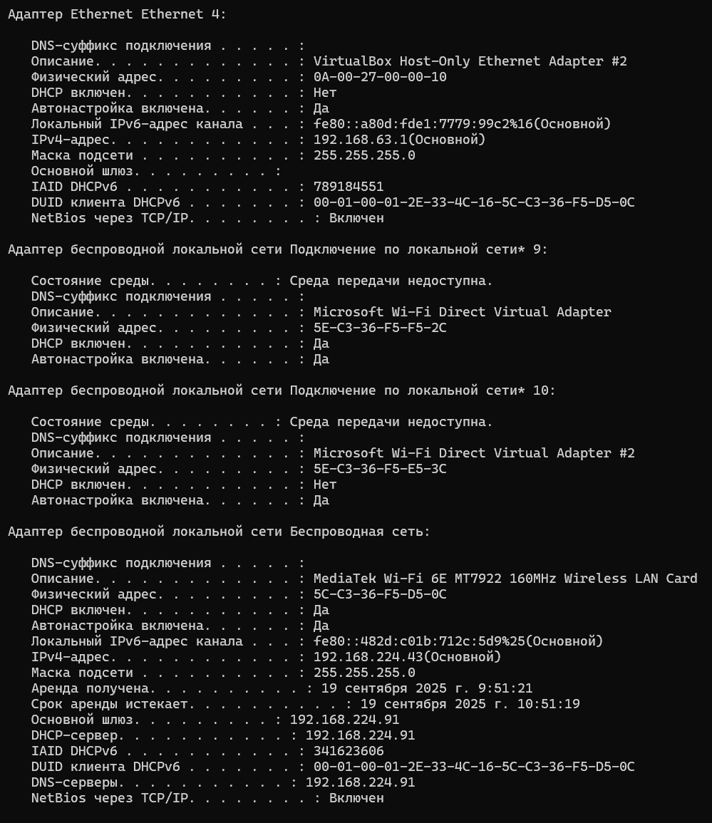
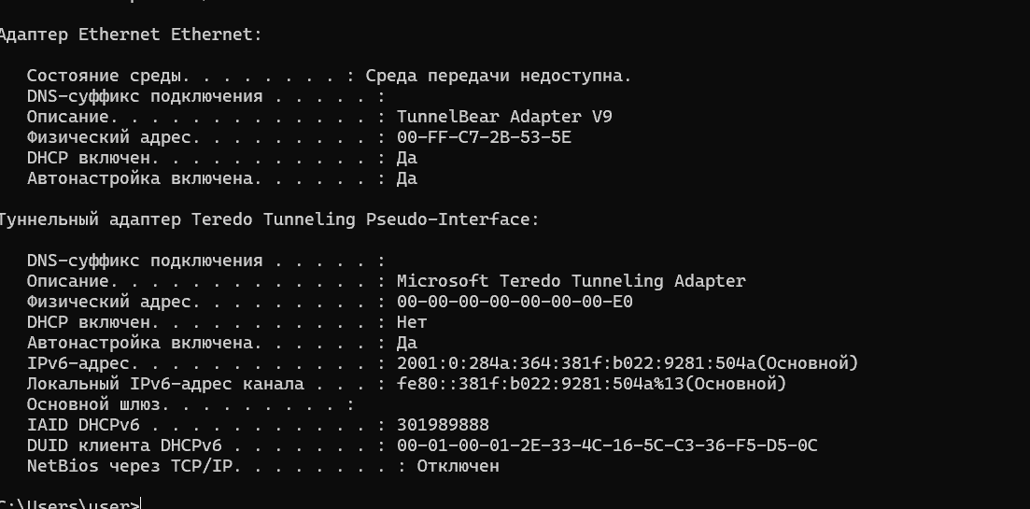

Имя хоста: WIN-UCLB12VI625
IP-адрес: 192.168.212.43
Маска подсети: 255.255.255.0
MAC-адрес адаптера: 5C-C3-36-F5-D5-0C

Задание 4. Определите, к какому классу адресов относится выписанный IP-адрес; вычислите максимальное количество хостов, которое может быть в подсети и укажите диапазон их адресов; определите код производителя сетевого адаптера.
Класс С т.к. первый октет в диапазоне 192-223
Исходя из маски макс кол-во хостов 256 -2 = 254
Диапазон адресов 192.168.212.1 - 192.168.212.255
По OUI производитель определяется как ittim (5c-c3-36)
Задание 5. Определите имя NetBIOS-имя компьютера с помощью утилиты hostname. Сравните его с именем, полученным с помощью утилиты ipconfig.
Результат выполнения утилиты hostname:
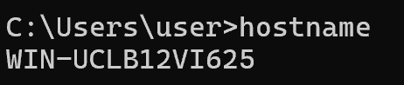

Можно заметить, что при выполнении утилит hostname и утилиты ipconfig результат одинаковый.
Задание 6. Получите справку о параметрах утилиты ping.
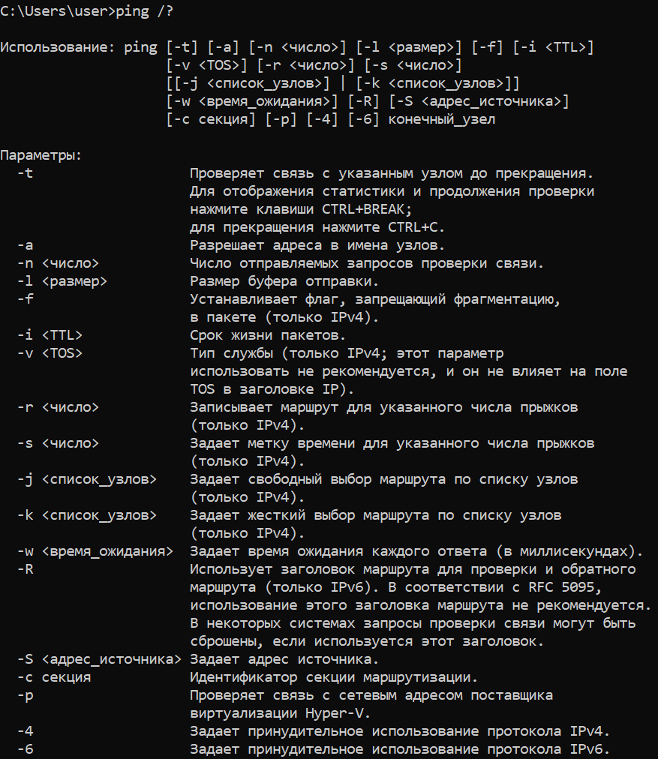
Задание 7. С помощью ping проверьте работоспособность интерфейса внутренней петли компьютера.
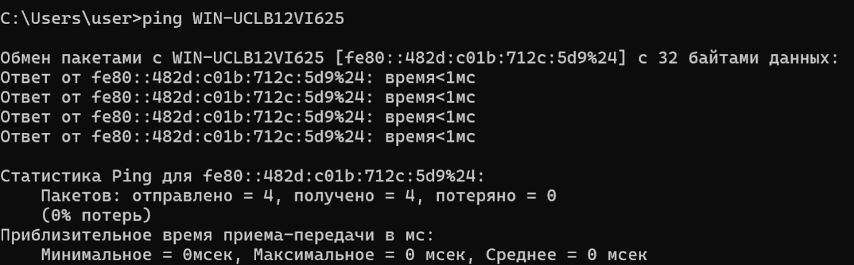
Задание 8. С помощью утилиты ping проверьте доступность интерфейса какого-нибудь компьютера в локальной сети, указав в качестве параметров его IP-адрес.
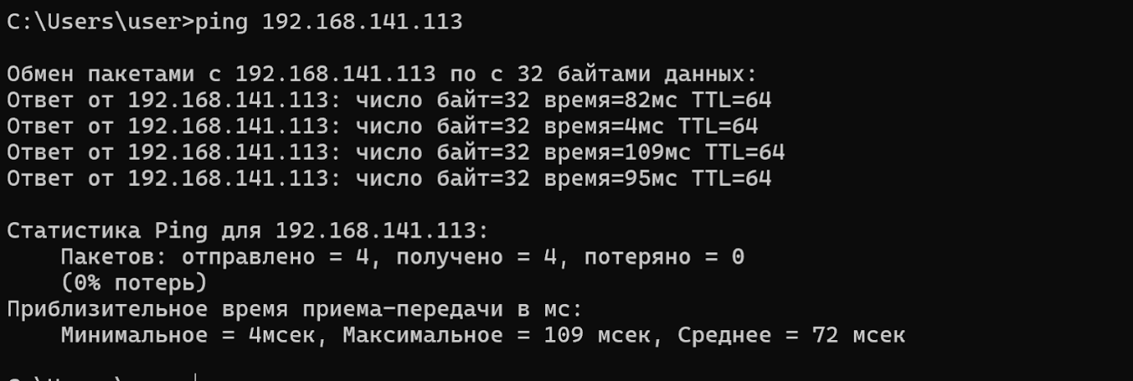
Задание 9. С помощью утилиты ping проверьте доступность интерфейса какого-нибудь компьютера в локальной сети, указав в качестве параметров символическое имя хоста.
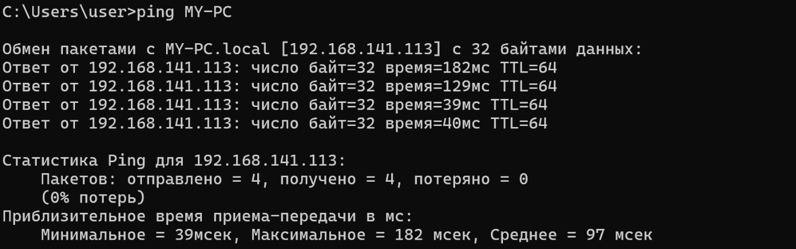
Задание 10. С помощью утилиты ping проверьте доступность интерфейса какого-нибудь компьютера в локальной сети, указав в качестве параметров символическое имя хоста и увеличив размер буфера отправки до 1000 байт
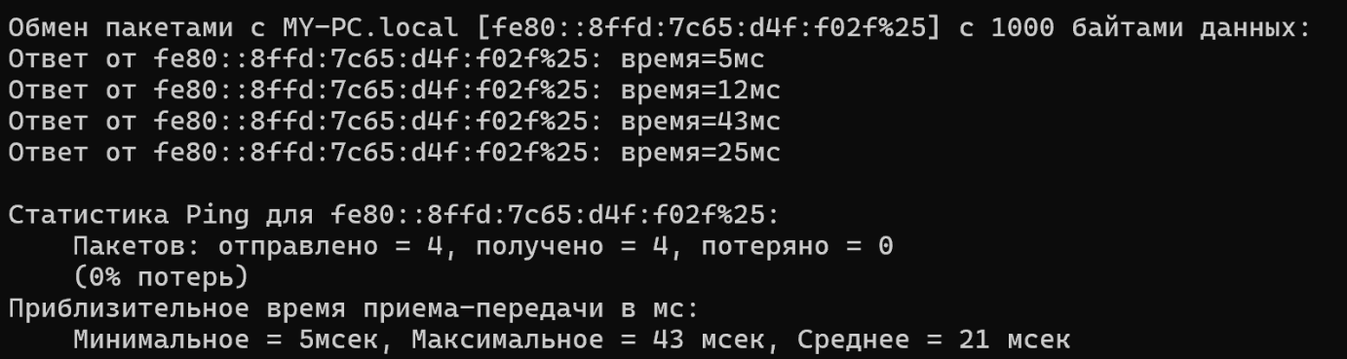
Задание 11. С помощью утилиты ping проверьте доступность интерфейса какого-нибудь компьютера в локальной сети, указав в качестве параметров его IP-адрес и установив количество отправляемых запросов равное 17.
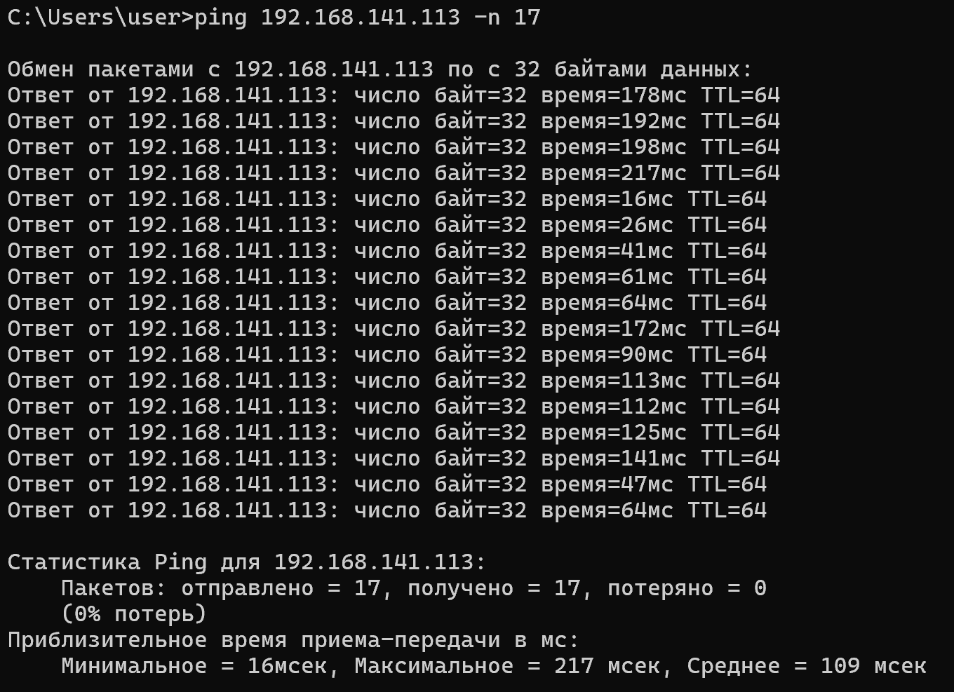
Задание 12. Получите справку о параметрах утилиты tracert.
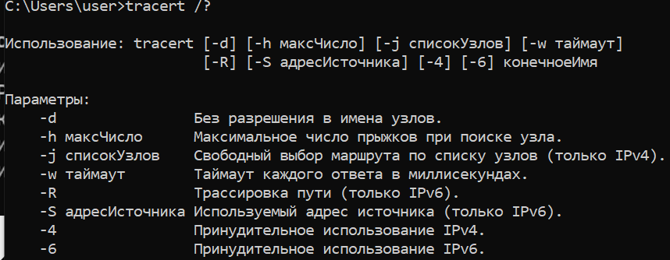
Задание 13. С помощью утилиты tracert определите маршрут хоста самого к себе (интерфейс внутренней петли).
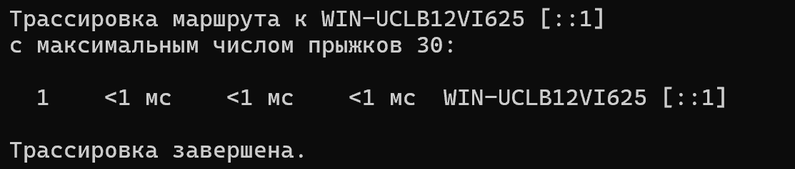
Задание 14. С помощью утилиты tracert определите маршрут к хосту в локальной сети. Определите количество прыжков в полученном маршруте.
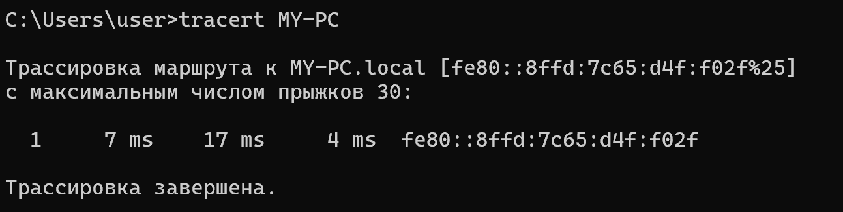
Задание 15. Получите справку о параметрах утилиты route.
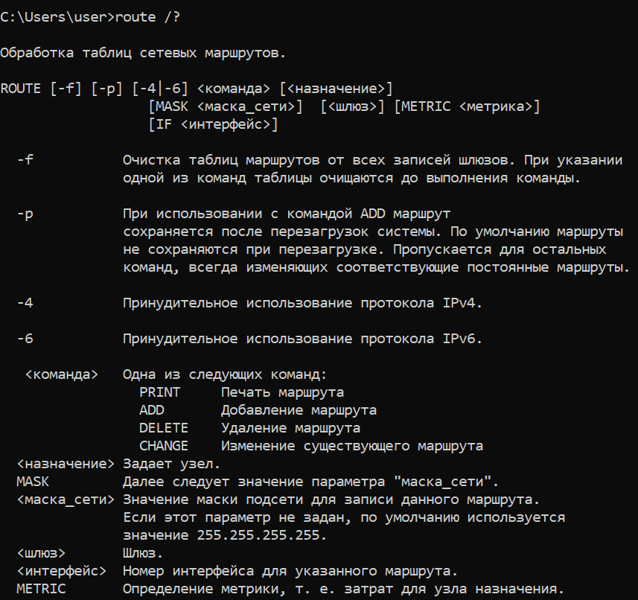
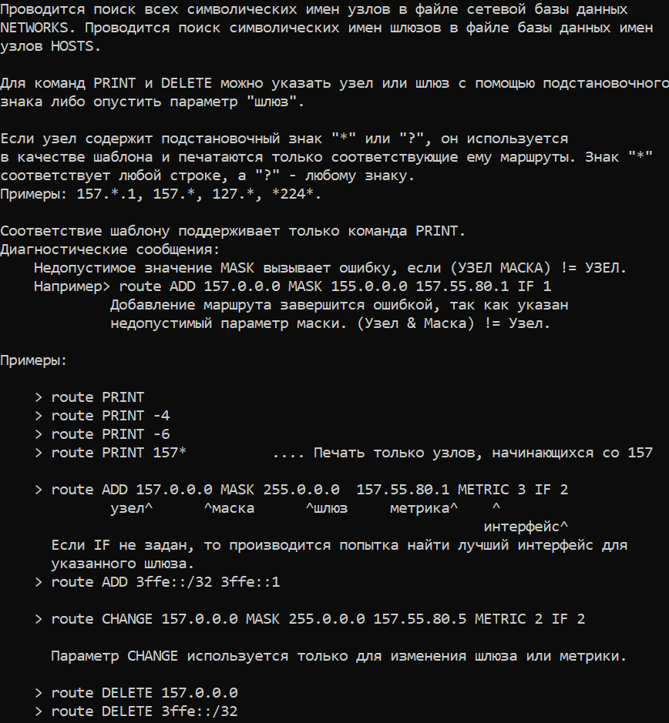
Задание 16. Распечатайте на экран монитора таблицу активных маршрутов компьютера. Исследуйте полученный отчет. Определите строки таблицы, соответствующие интерфейсу внутренней петли и широковещательным адресам. Определите IP- адреса шлюзов.
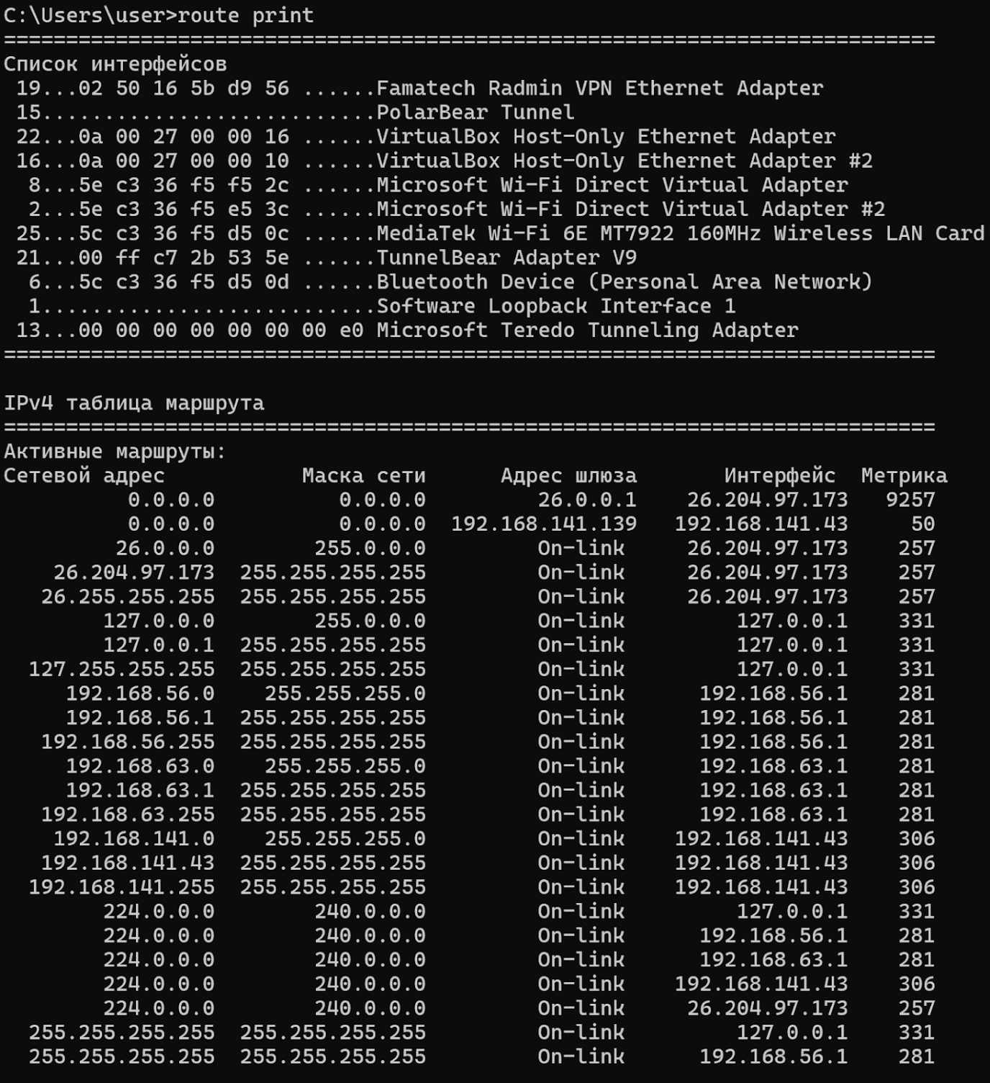
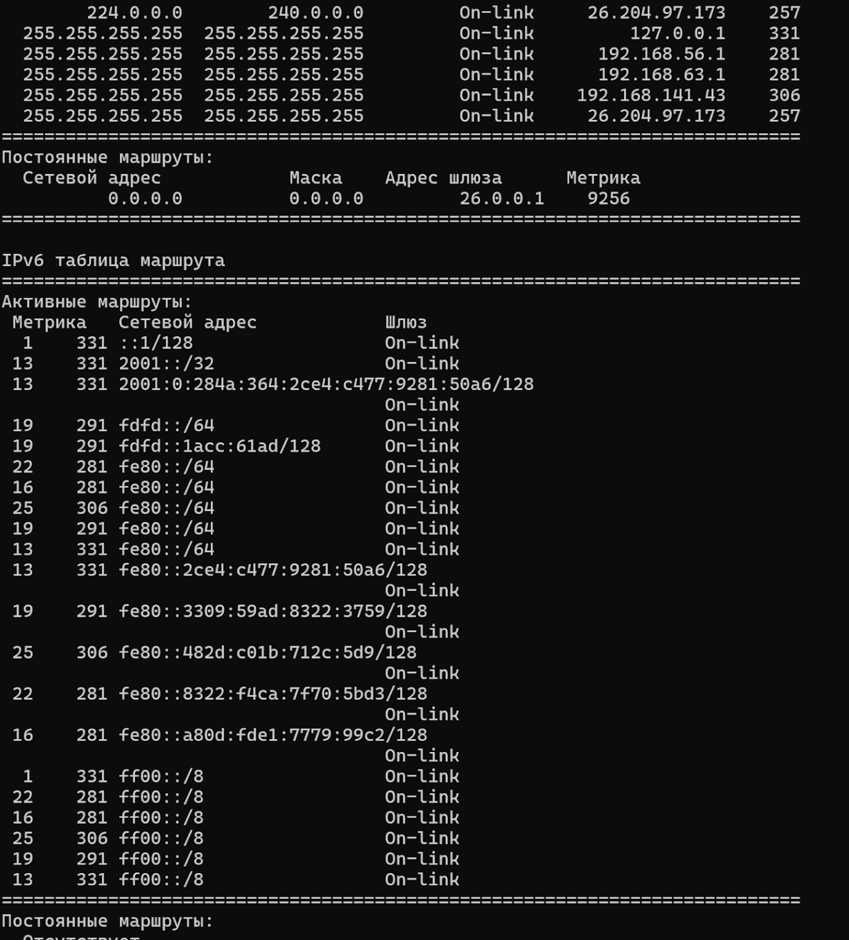
Интерфейсы внутренней петли: 127.0.0.0; 127.0.0.1; 172.255.255.255.
Широковещательные адреса: 127.255.255.255, 26.255.255.255, 192.168.56.255, 192.168.63.255, 192.168.141.255 IP шлюзов: 192.168.141.139
Задание 17. Получите справку о параметрах утилиты arp.
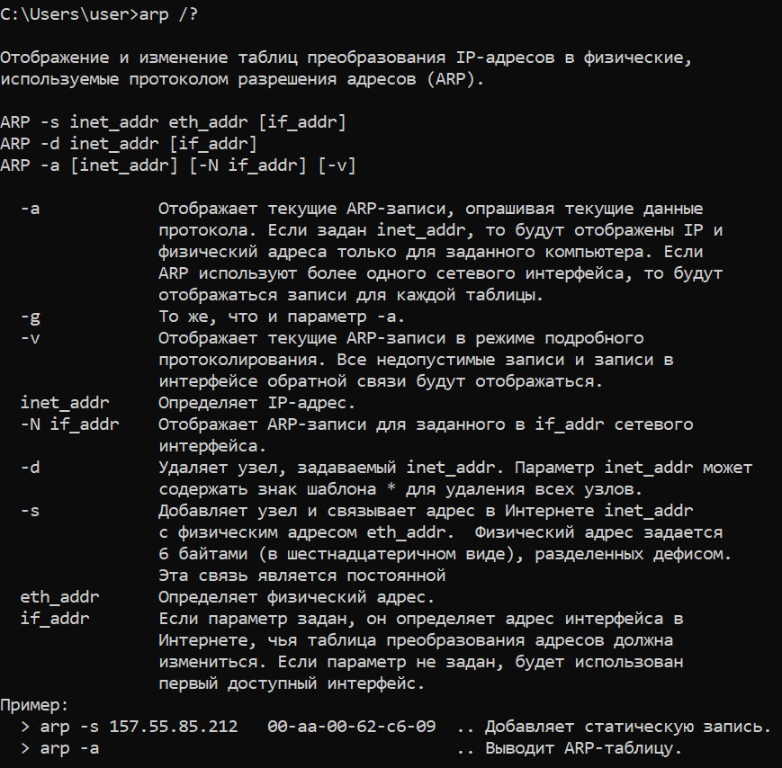
Задание 18. Распечатайте на экран монитора arp-таблицу. Исследуйте полученный отчет. Определите хосты, которым соответствуют строки arp-таблицы. Определите IP-адрес, которого нет в arp-таблице, но есть в локальной сети. Выполните утилиту ping в адрес этого хоста. Распечатайте снова arp-таблицу и объясните произошедшие изменения. Определите MAC-адреса двух хостов с ближайшими IP-адресами.
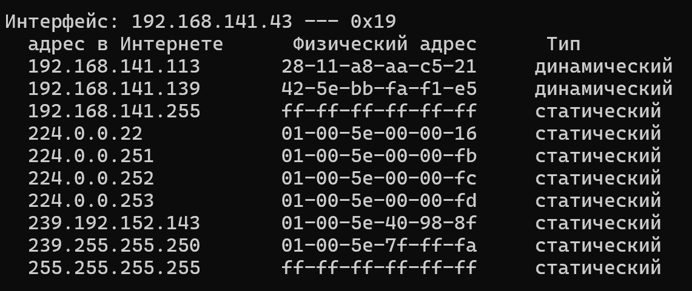
Подключаем новое устройство к сети и выполняем утилиту ping по его ip-адресу:
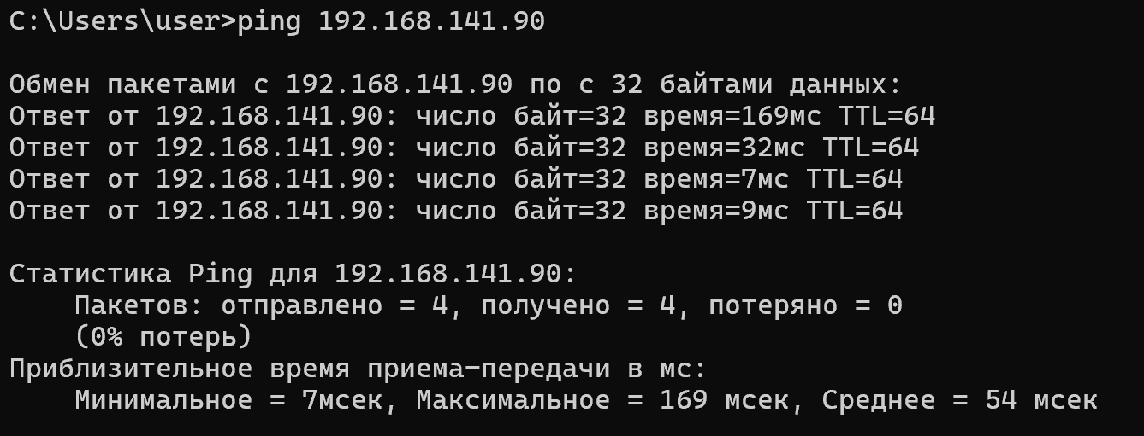
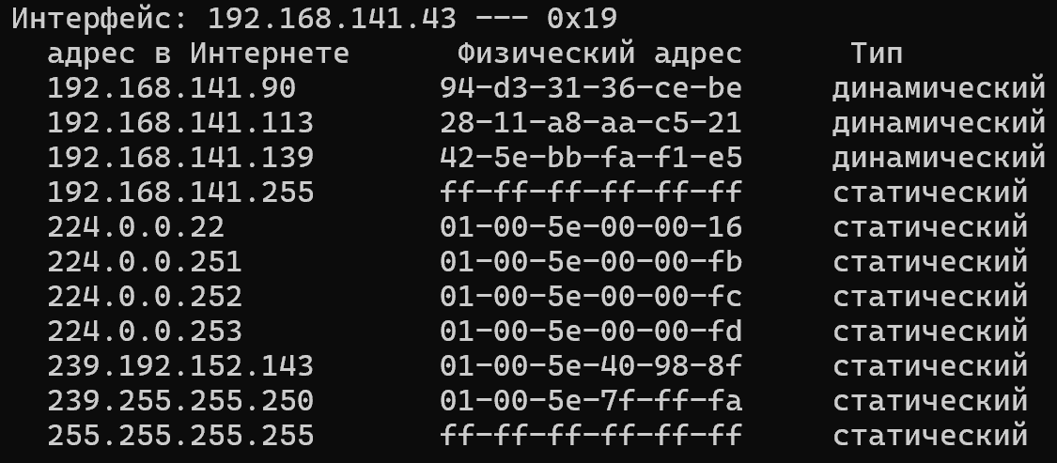
Таблица обновилась и теперь содержит новую запись с ip-адресом новоподключенного устройства.
Задание 19. Запустите утилиту nslookup в диалоговом режиме и наберите команду help. Ознакомьтесь с полученным отчетом, отражающим возможности утилиты nslookup.
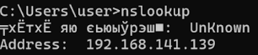
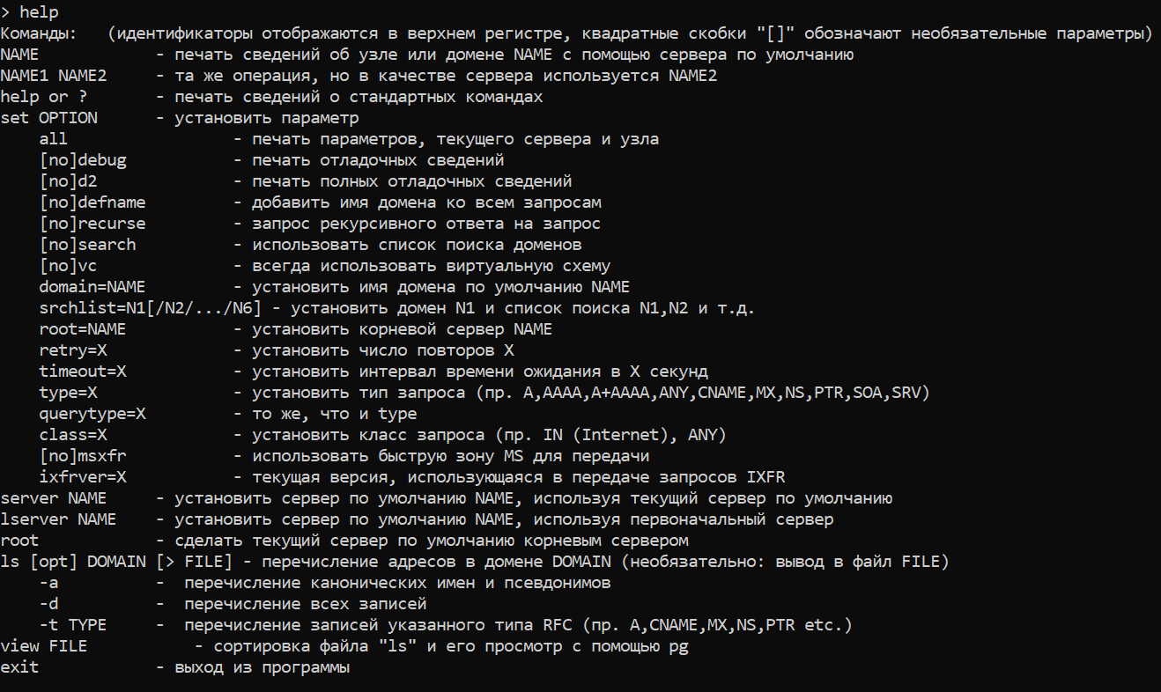
Задание 20. Запустите утилиту nslookup в диалоговом режиме. Определите имя и IP-адрес хоста, на котором установлен DNS-сервер по умолчанию. Определите IP-адреса хостов по их именам (имена хостов выдаст преподаватель).
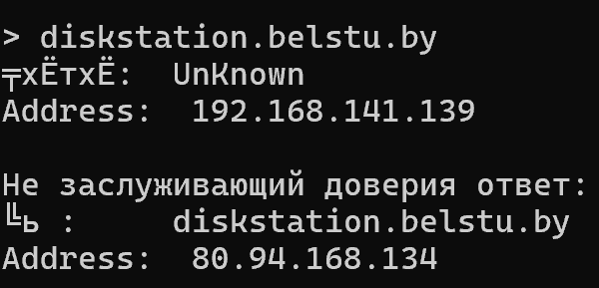
Задание 21. Получите справку о параметрах утилиты netstat.
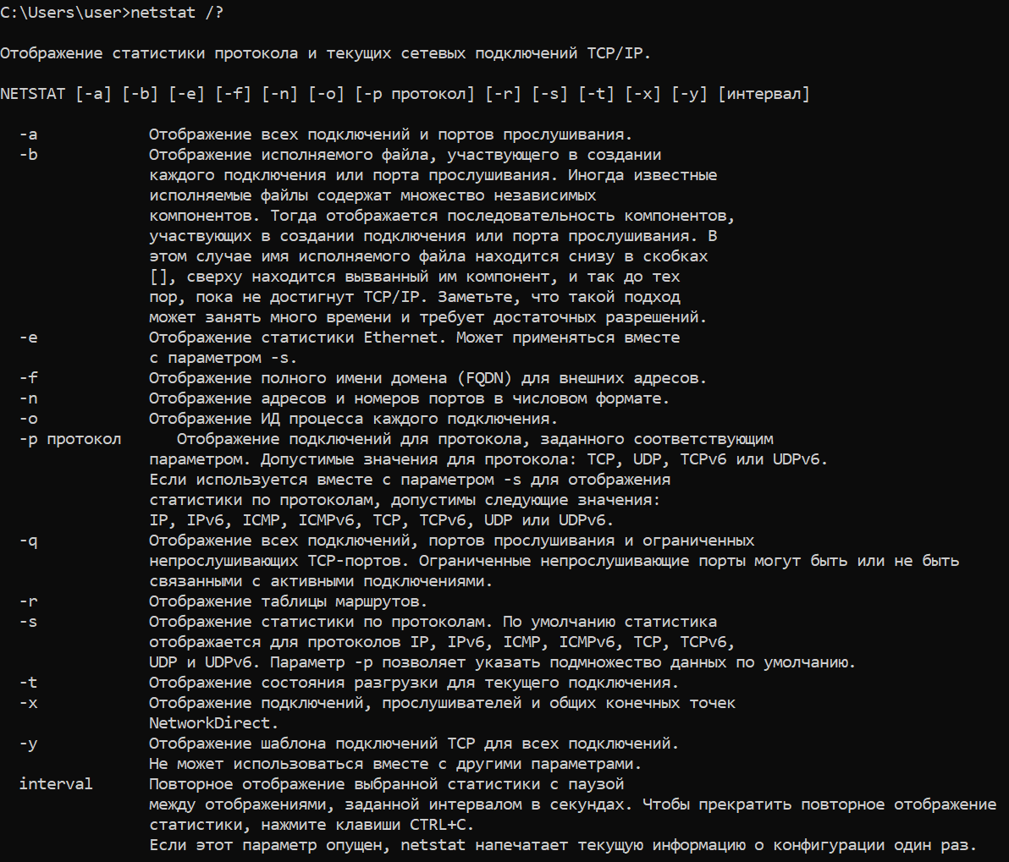
Задание 22. Запустите утилиту netstat -a для отображения всех подключений и ожидающих портов. Исследуйте отчет. Выясните, какие из известных служб прослушивают порты. С какими из этих портов поддерживается внешнее соединение и по какому протоколу? Определите имена хостов и номера портов внешних соединений.
(колонка Внешний адрес; слева от двоеточия – хост, справа – порт) 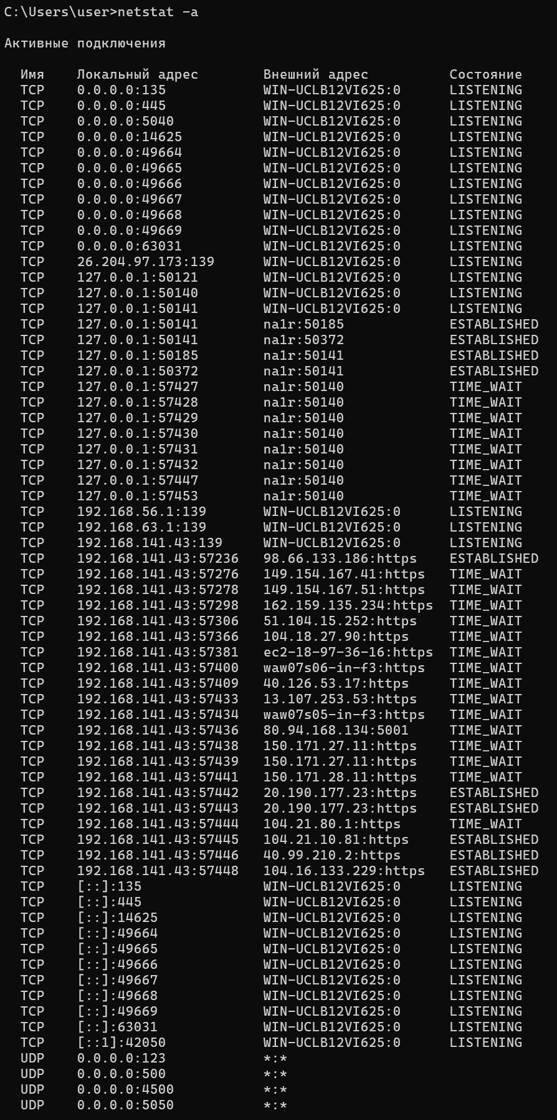
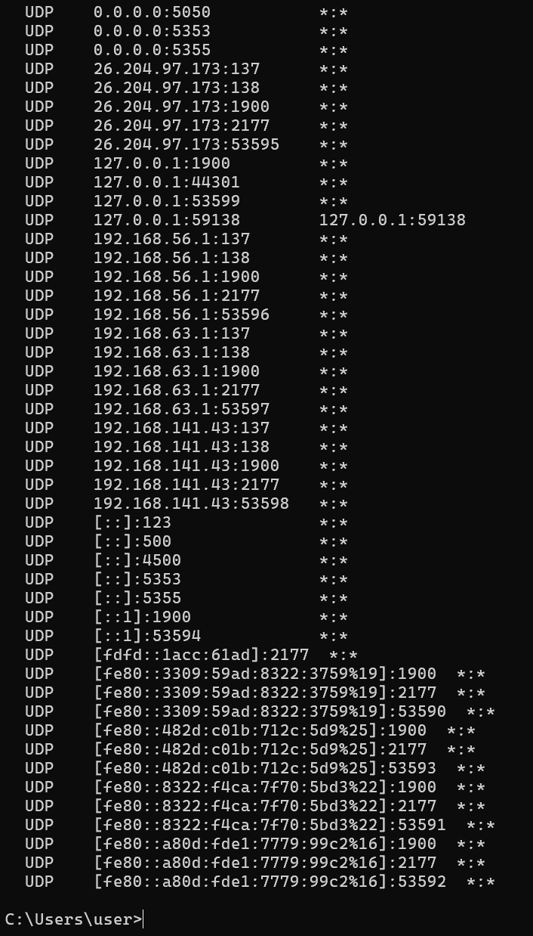
Слубжы, прослушивающие порты:
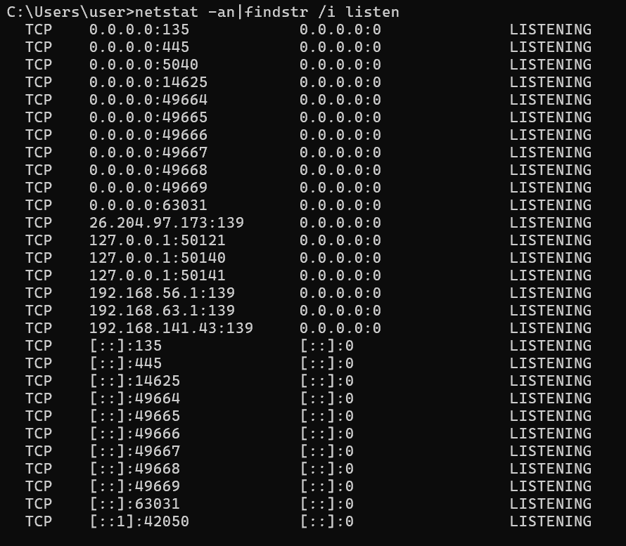
Внешние соединения:
порт 27019, протокол TCP.
Задание 23. Запустите утилиту netstat -b для отображения исполняемых файлов участвующих в создании подключений. Определите исполняемые файлы служб, прослушивающих порты, идентификаторы процессов операционной системы.
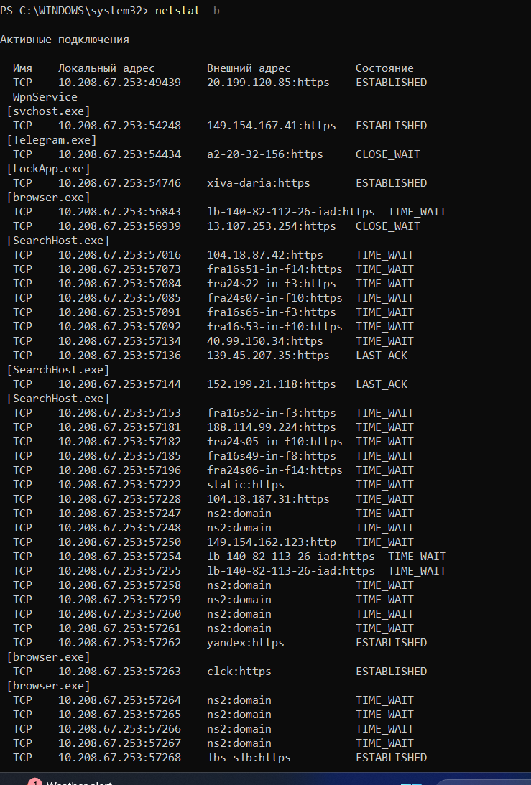
Файлы служб: browser.exe, Telegram.exe, svchost.exe.
Задание 24. Запустите утилиту netstat -ab. Исследуйте полученный отчет. Для формирования файла отчета утилиты, перенаправьте вывод утилиты в файл с помощью команды: netstat -ab> c:\report.txt. Проконтролируйте наличие отчета в файле.
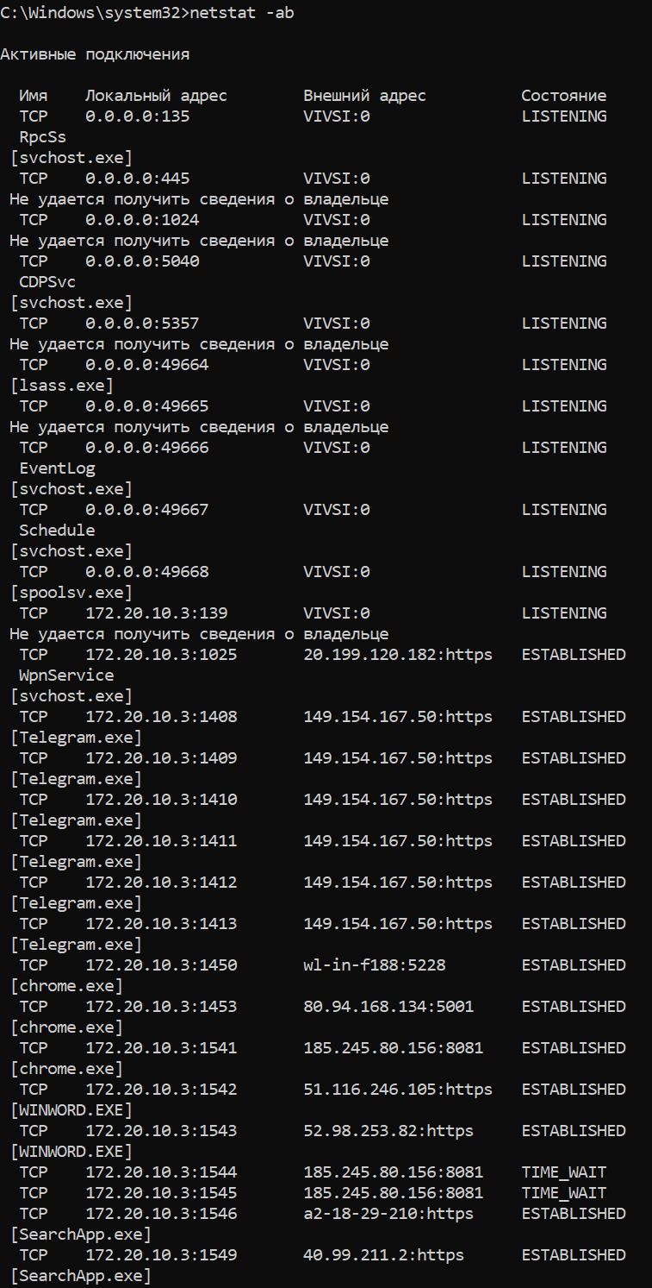
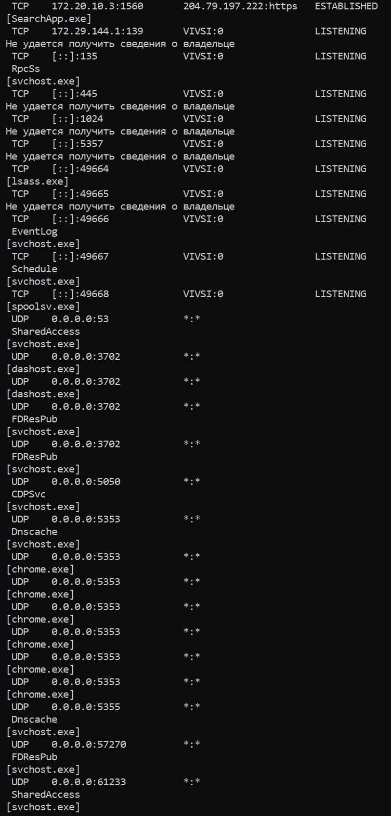
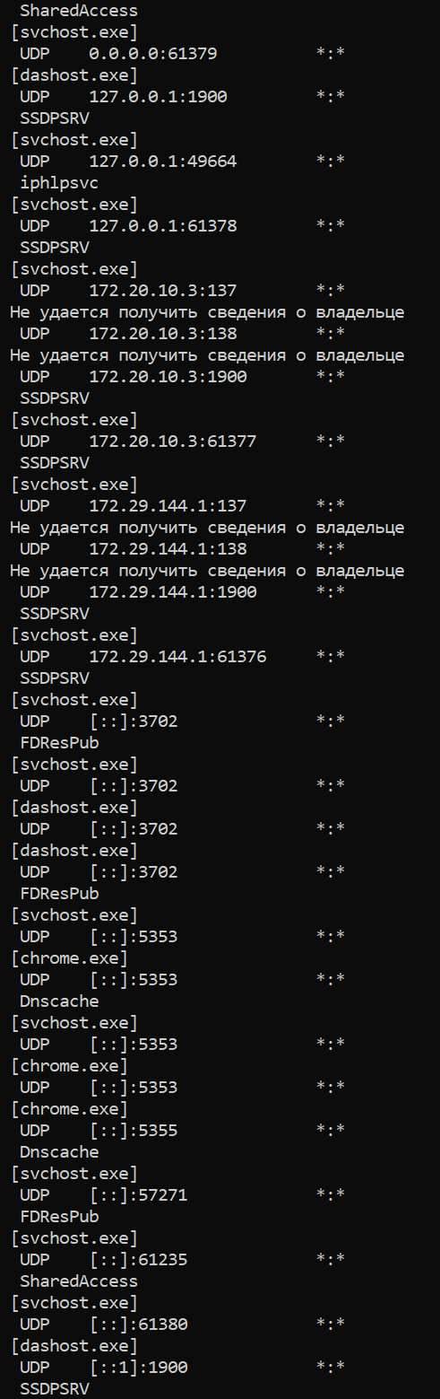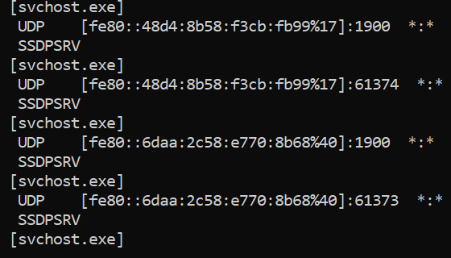
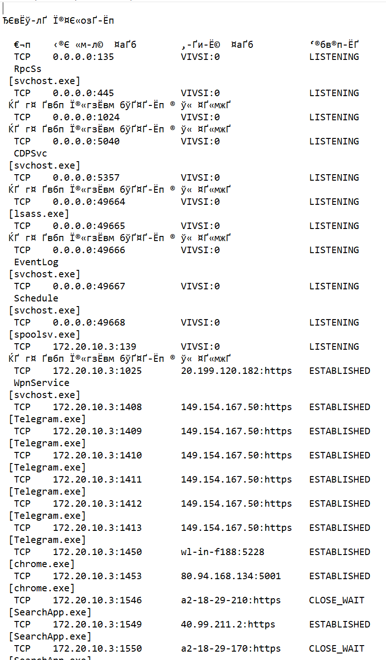
Задание 25. Получите справку о параметрах утилиты nbtstat. Выполните все команды отраженные в справке. Исследуйте полученные отчеты.
nbtstat /?
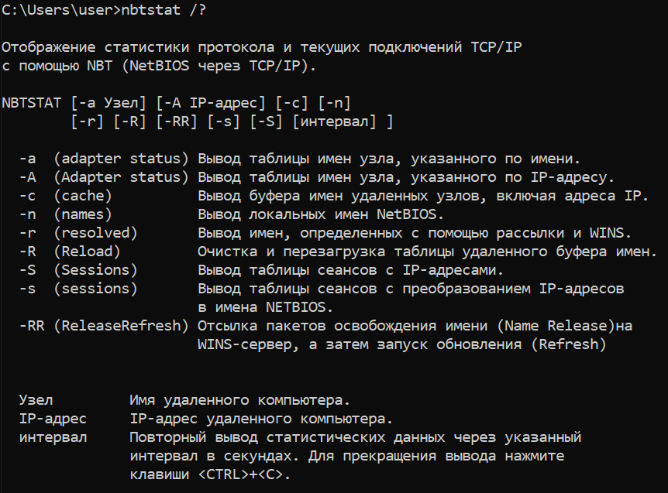
nbtstat -a MY_PC– таблица NBT-имён определенного узла
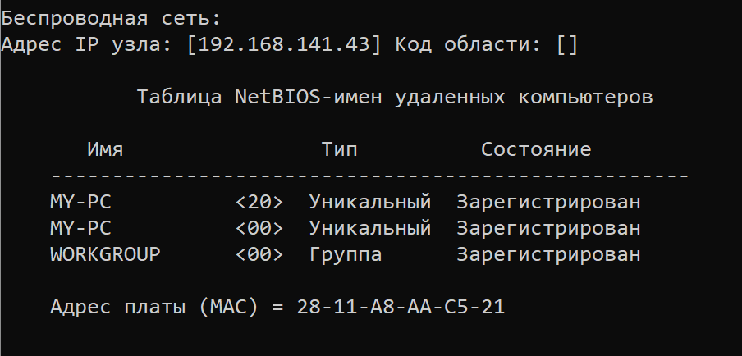

nbtsat -A 192.168.141.43 – то же самое, но по IP-адресу, а не по имени узла
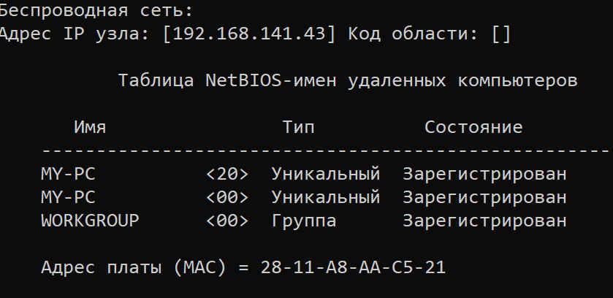
nbtstat -c – буфер имен удаленных узлов
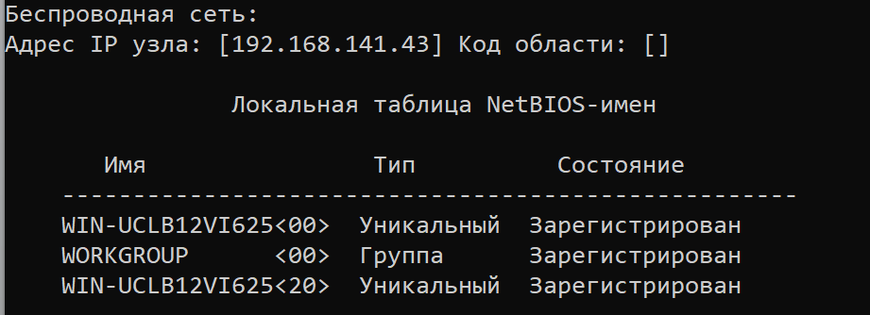
nbtstat -R – очистка таблицы удаленных имён
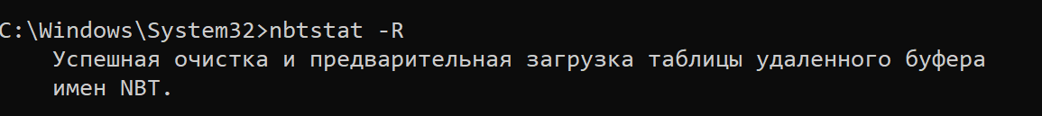
nbtstat -n – локальные имена NetBIOS
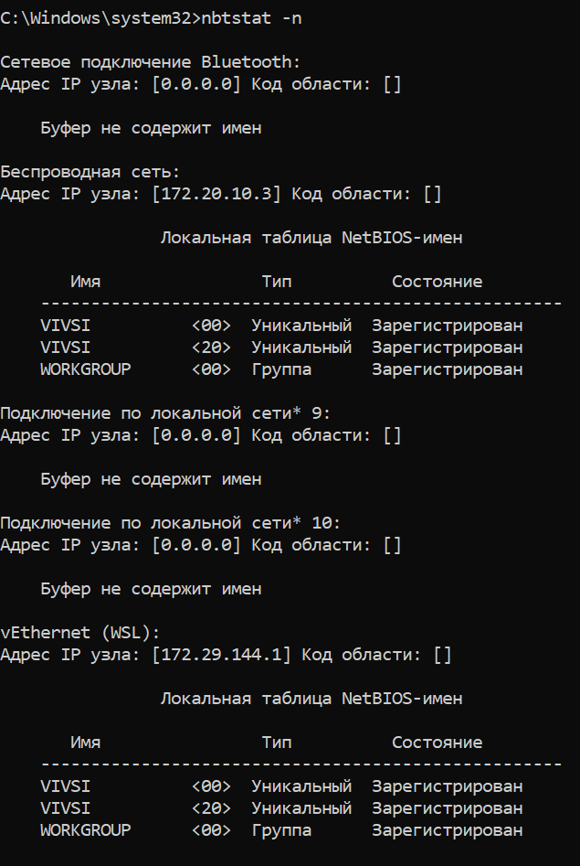
nbtstat -S – таблица сеансов с IP-адресами узлов
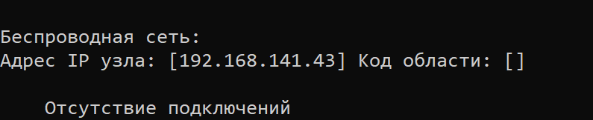
nbtstat -s – таблица сеансов с преобразованием в NetBIOS-имена

nbtstat -RR – очистка кэша имён и повторная регистрация
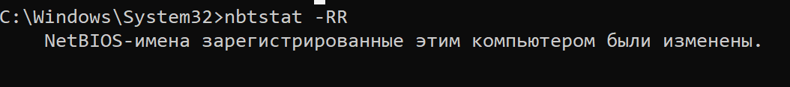

Задание 26. Получите справку о параметрах утилиты net. Получите справку по отдельным командам утилиты с помощью команды help. Получите статистику рабочей станции и сервера компьютера с помощью команды statistics. Перешлите сообщение на соседний компьютер с помощью команды send. Получите список пользователей компьютера с помощью команды user.
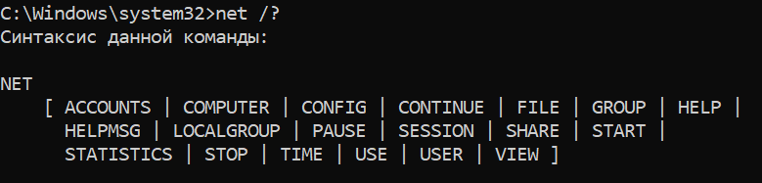
net command_name help – справка по определённой команде

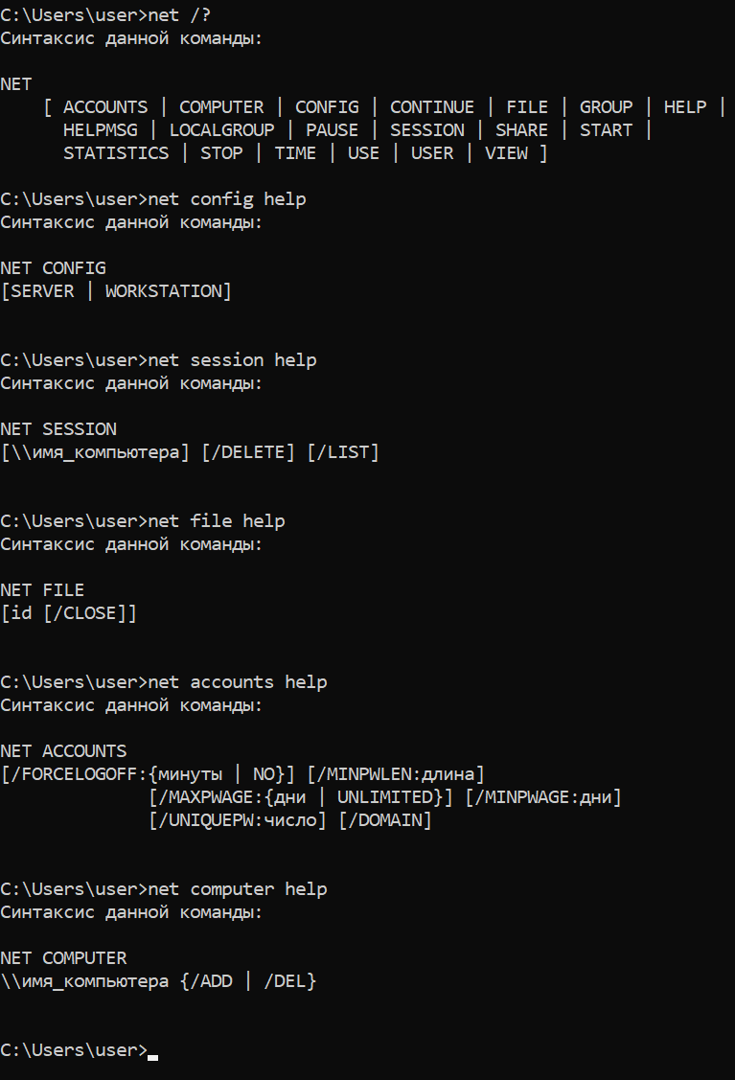
net statistics workstation – статистика для службы рабочей станции

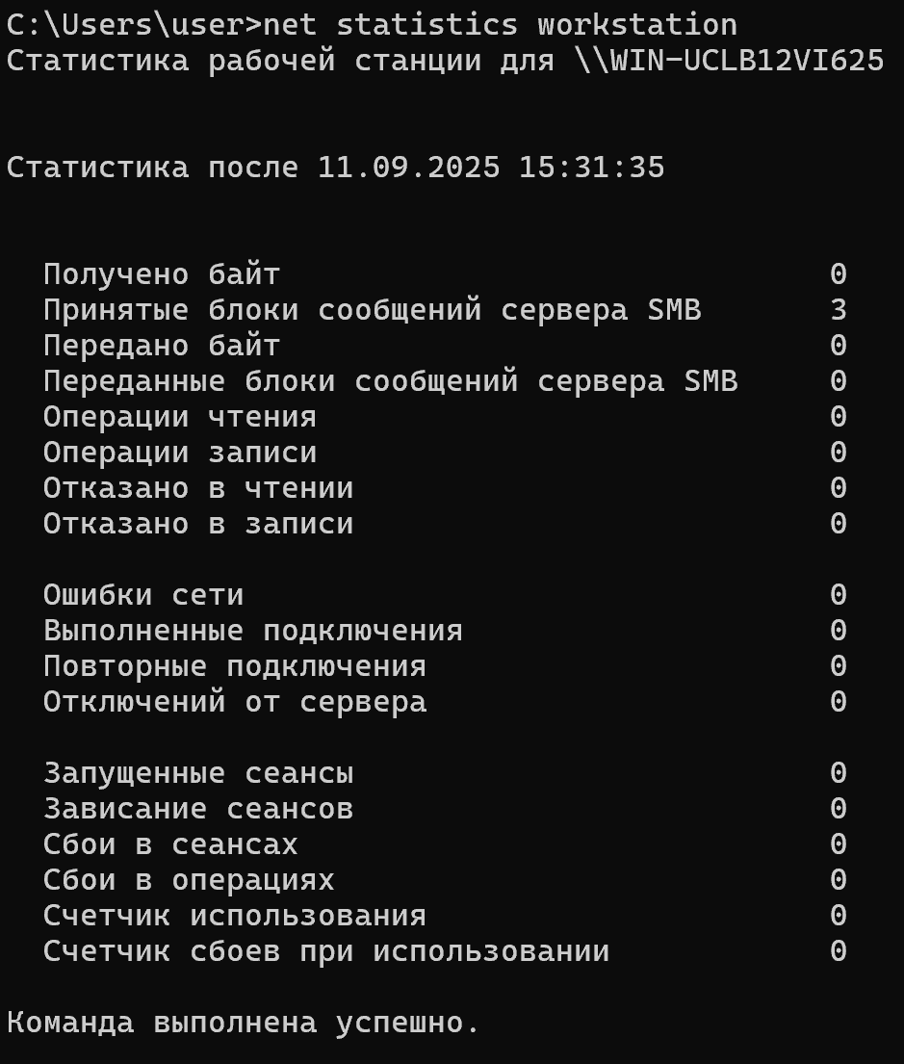
net user – создание и изменение учетных записей на компьютерах

